**Приложение 2. Функции АРМ Ведение личного состава (ЛС)**

Оглавление

**1. Задачи, решаемые с помощью АРМ ЛС** 1

**2. Ввод новых сотрудников и данных на этих сотрудников** 1

**3. Просмотр данных о сотрудниках** 2

**1. Задачи, решаемые с помощью АРМ ЛС**

Задачами АРМ ЛС являются:

ввод новых сотрудников и данных на этих сотрудников,

ввод информации об изменениях статуса сотрудников,

удаление сотрудников,

получение информации о истории изменения их статуса.

**2. Ввод новых сотрудников и данных на этих сотрудников**

2.1. При успешной авторизации пользователя автоматически открывается главное окно программы «АРМ Ведение личного состава».

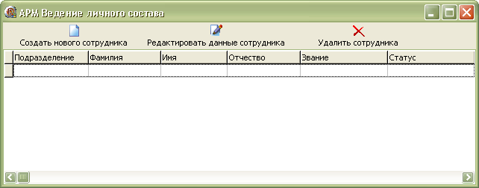

Рис. Окно ввода сотрудников

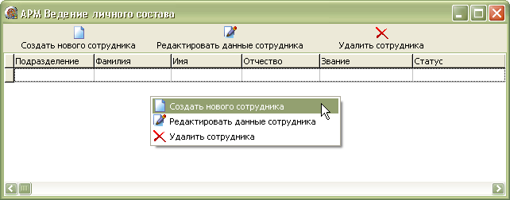

Рис.2 Вызов контекстного меню главного окна программы

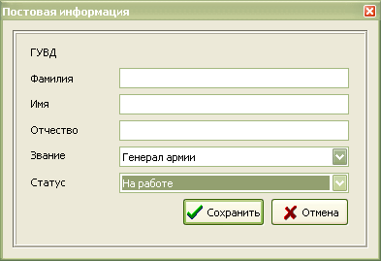

Рис.3 Окно ввода данных о сотруднике

2.2. На рис.2-3. Показана последовательность ввода информации о новом сотруднике. Вводится фамилия, имя, отчество, звание и статус сотрудника. Соответственно должна быть предусмотрена возможность корректировки данных о сотруднике и удаление сотрудника.

2.3. Статус сотрудника показывает возможность его использования с учётом болезней, отпуска, нахождения в наряде. В модернизируемом АПК ЕСДУКСС необходимо предусмотреть следующие варианты статуса:

- «На работе», т.е сотрудника можно задействовать для несения наряда.

- «В отпуске».

-«Болен».

-«В наряде» , т.е сотрудник уже задействован для несения наряда.

**3. Просмотр данных о сотрудниках**

3.1. АРМ ЛС должен включать функцию просмотра данных о сотрудниках. Помимо таблицы, показанной на рис.1. Эта функция должна предусматривать возможность просмотра истории изменения статуса сотрудника и расчёта за выбранный период:

- времени, в течение которого сотрудник был задействован для несения наряда.

- среднего времени работы сотрудника в течение недели.

- времени, в течение которого сотрудник был болен.

- времени прошедшего с момента окончания предыдущего наряда[1].

1. Список данных может уточняться